

государственное бюджетное профессиональное

образовательное учреждение

Нефтекамский машиностроительный колледж

МЕТОДИЧЕСКАЯ РАЗРАБОТКА УРОКА
по дисциплине
Информатика и ИКТ
Тема: «Вставка различных
объектов в текстовый документ»

Автор: преподаватель
Саяпова Регина Илдаровна

2021
Содержание

Пояснительная записка | 4
1 Основные сведения о занятии | 6
2 Хронологическая карта занятия | 8
3 Структура занятия | 9
4 Сценарий занятия | 10
Список используемых источников | 19

Пояснительная записка

Предлагаемая методическая разработка занятия по дисциплине «Информатика и ИКТ» составлена на основе требований Федеральных государственных образовательных стандартов для студентов 1 курса специальности 15.02.08 Автоматизация технологических процессов и производств.
В данной методической разработке приводится план и содержание учебного занятия. В процессе занятия творчески используются разнообразные формы работы: фронтальный опрос, диалог, практическая работа. Обсуждаемые во время урока вопросы имеют чётко выраженную конкретную смысловую и дидактическую направленность.
Занятие ориентировано на активизацию работу студентов в группе, на индивидуальную работу каждого обучающегося, вовлечение всей группы в учебно-познавательный процесс. При изучении нового материала преподаватель опирается на опыт студентов, устанавливаются внутри- и междисциплинарные связи.
На занятиях реализованы компетентностный, деятельностный, личностно ориентированный подходы.
Цель урока – изучение возможностей текстового редактора Word по работе с различными объектами. Вставка объектов WordArt и работа с ними, вставка картинок, автофигур, формул и объектов SmartArt.
В рамках заявленной темы и выбранного вида занятия прослеживается органичная связь между задачами обучения, развития и воспитания.
Проблемное поле урока включает в себя вопросы:

Понятие объект.

Вставка рисунков, автофигур, формул.

Вставка объектов WordArt и SmartArt.

При работе на уроке студенты должны быть знакомы с общими (ОК) компетенциями
- ОК 4. Осуществлять поиск информации, необходимой для эффективного выполнения профессиональных задач.
- ОК 5. Использовать информационно-коммуникационные технологии в профессиональной деятельности.
На уроке сочетаются традиционные и инновационные педагогические технологии: фронтальный опрос, инструктивно-практическое, объяснительно-побуждающее, частично-поисковое обучение, компьютерные и мультимедийные технологии.
Данная методическая разработка предназначена для студентов I курса специальностей естественнонаучного, технического и социально-экономического профилей и может быть использована преподавателями на уроках Информатики и ИКТ.
1 Основные сведения о занятии
Дисциплина: Информатика и ИКТ.
Тема занятия: Вставка различных объектов в текстовый документ
Тип занятия: Комбинированное занятие по закреплению пройденной ранее теме и изучению, и первичному закреплению нового материала.
Цели занятия
Дидактические:
- добиться усвоения главных вопросов темы;
- научить определенным интеллектуальным, творческим и коммуникативным умениям;
- освоить и применить материал урока на практике;
- сформировать связь между теорией и практикой;
- закрепить и обобщить знания, умения, навыки по новому материалу;
Развивающие:
- привить ответственность студентов за свою самостоятельную работу;
- повысить самостоятельность студентов во всех видах деятельности;
- развитие познавательного интереса;
Воспитательные:
- формирование чувства ответственности за выполненную работу и принятие решения;
- коммуникативные качества, умение слушать.
Требования к результатам усвоения учебного материала
Студенты должны:
уметь:

вставлять различные объекты в текстовый документ;

работать с объектами WordArt и SmartArt;
знать:

какие объекты можно вставлять в текстовый документ Word;

способы вставки объектов в текстовый документ;

что такое объекты WordArt и SmartArt и для чего они необходимы
Мотивация познавательной деятельности
заключается:

в побуждении интереса к работе с программой Word
Интеграционные связи
На уроке реализуются следующие уровни интеграции:
1. Содержательная интеграция:
1.1 Внутридисциплинарные связи: «Использование возможностей MS Word при создании текстового документа»
1.2 Междисциплинарные связи: математика
Дидактическое пространство занятия:
Наглядные пособия: презентация «Вставка различных объектов в текстовый документ», раздаточный материал, методические рекомендации к практической работе
Технические средства обучения: интерактивная доска, проектор, ПК
Программное обеспечение: Microsoft Word.

2 Хронологическая карта занятия
№  п/п | Этапы занятия | Продолжи-тельность (мин)
1 | Организационная часть:  Приветствие, позитивный настрой психологической установки. Мотивирование обучающихся к учебной деятельности посредством создания эмоциональной обстановки | 2
2 | Мотивация учебной деятельности:  - объявление темы, проблемного поля занятия  - формулировка целей и задач | 3
3 | Формирование терминологического поля темы:  проверка знаний по предыдущей теме с помощью фронтального опроса | 15
4 | Изучение нового материала:  - подготовка учащихся к восприятию нового материала,  - объяснение нового материала с моделированием проблемных ситуаций  - демонстрация вставки различных объектов в текстовый документ | 25
5 | Обобщение, систематизация и закрепление материал  - Выполнение практической работы  - фронтальный опрос | 43
6 | Заключительная часть:  - подведение итогов урока  - домашнее задание | 2
 | Итого | 90

3. Структура занятия
Деятельность  преподавателя | Деятельность студента | Достижение целей
1 Организационная часть
- взаимное приветствие, настрой на деловое сотрудничество; | взаимное приветствие; | -воспитание организованности;  -создание психологически благоприятной атмосферы;
2 Мотивация учебной деятельности
-объявление темы;  Постановка целей и задач занятия, моделирование проблемной ситуации;  -определение этапов занятия; | -ориентация в ходе занятия;  -акцентирование внимания на решаемой проблеме; | -формирование положительных мотивов к учению;  -формирование интереса к программе Word
3 Формирование терминологического поля темы
- проверка знаний по предыдущей теме с помощью фронтального опроса | -индивидуальная работа; | -повторение опорных знаний и формирование терминологического поля занятия;  -актуализация знаний;
4 Изучение нового материала
- изложение темы по вопросам: | - участие в моделирование проблемной ситуации  -приведение примеров использования форм; | - изучение и первичное закрепление вопросов по теме: «Вставка различных объектов в текстовый документ»  -развитие общих компетенций, связанных с умениями, поиском, структурированием учебного материала для выполнения профессиональных задач;
5 Обобщение, систематизация и закрепление материала
Закрепление изученного материала | -обобщение и систематизация изученного материала; | -формирование умений вставлять различные объекты в текстовый документ;  -формирование чувства ответственности за выполненное задание;
6 Заключительная часть
- подведение итогов;  - домашнее задание. | -обобщение и систематизация изученного материала;  -решение проблемы, поставленной в начале урока. | -развитие способности выделять главное в процессе обобщения и систематизации изученного материала;
Ход урока
I Организационный момент
- Взаимное приветствие.
- Проверка явки студентов и запись в журнале.
- Подготовка студентов к уроку.
II. Контроль знаний
Фронтальный опрос для повторения ранее изученной темы
- Какой шрифт и размер шрифта используется в текстовом редакторе Word по стандартам НМК?
- Что такое колонтитул?
- Какой междустрочный интервал мы используем по стандартам НМК?
III. Изучение новой темы:
План:
- Объекты WordArt.
- Вставка рисунков (обтекание рисунков).
- Вставка автофигур.
- Вставка формул.
- Вставка объектов SmartArt.

Ход занятия
Теоретическая часть

- Объекты WordArt.
С помощью этих объектов можно создавать надписи с эффектами объема, тени, используя различные цвета. Для этого используется команда Вставка/ТЕКСТ/WordArt
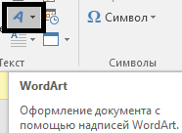
Появится диалоговое окно
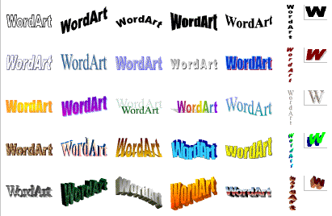 или 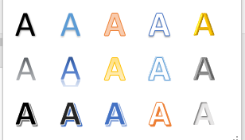
В этом окне выберите вид надписи, введите текст и ОК.
При желании можно изменить стиль фигур и форму текста во вкладке Формат
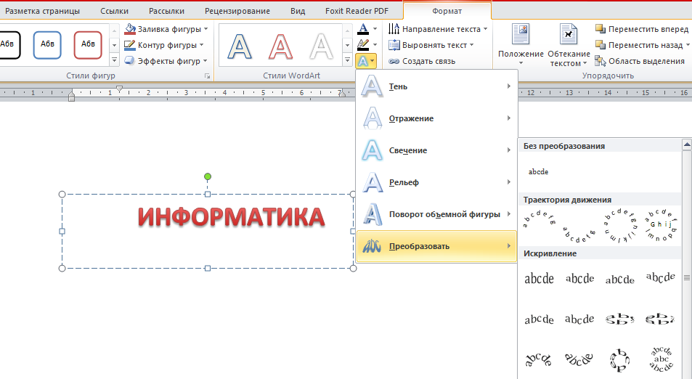

- Вставка рисунков.
Выберите команду Вставка/ Рисунки, затем выберите нужный файл.
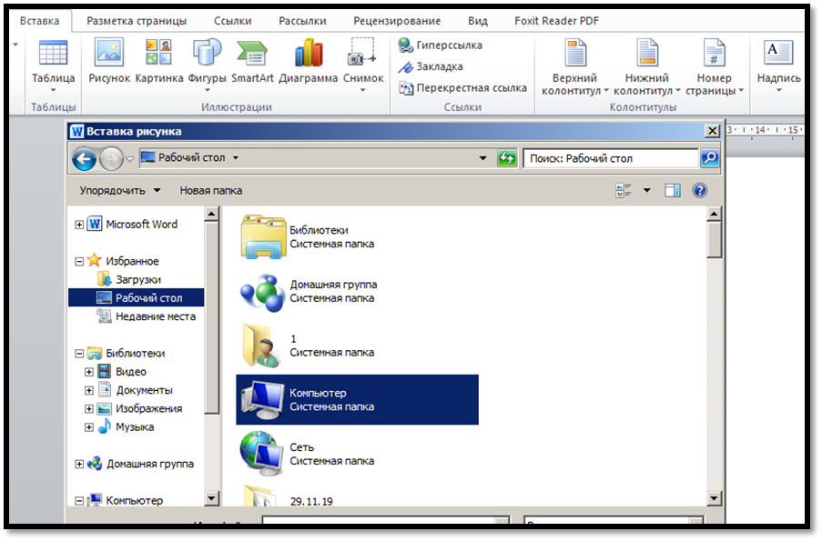

В меню Формат, которое появится при выделении рисунка, выбрать команду:
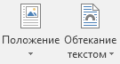
Можно выбрать необходимый тип обтекания для картинки (по контуру, за текстом, перед текстом и др.).
Выполнение Задания № 1 из практической части.
- Вставка фигур.
Вставка/ИЛЛЮСТРАЦИИ/Фигуры (линии, основные фигуры, фигурные стрелки, блок-схема, выноски, звезды и ленты)
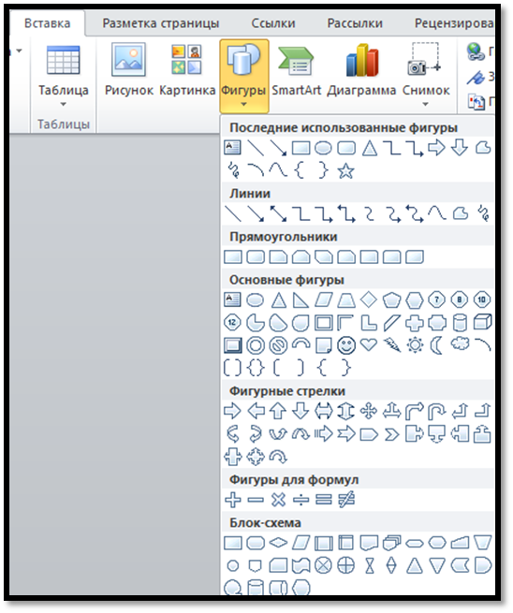
Для объединения всех фигур в один рисунок необходимо при нажатой кнопке Ctrl выделить все фигуры, затем выбрать команду Группировать
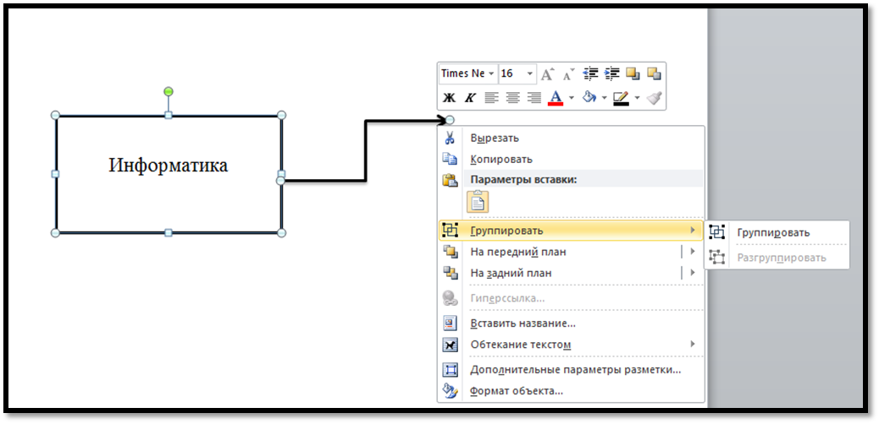
- Вставка формул.
Для вставки формул в MS Word используется команда Вставка/Формула
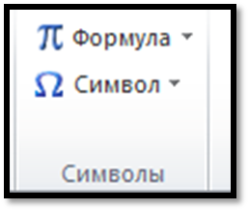
При нажатии которой появляется окно
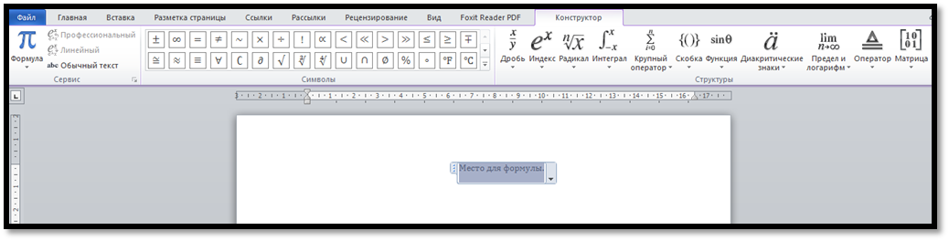
Выполнение Задания № 2 из практической части.
- Вставка объектов SmartArt.
Инструмент SmartArt используют для создания красивых и эффектныхдиаграмм, т.к. информация в виде графиков и схем воспринимается лучше.
Для того, чтобы вставить объект SmartArt необходимо использовать команду Вствка/ SmartArt
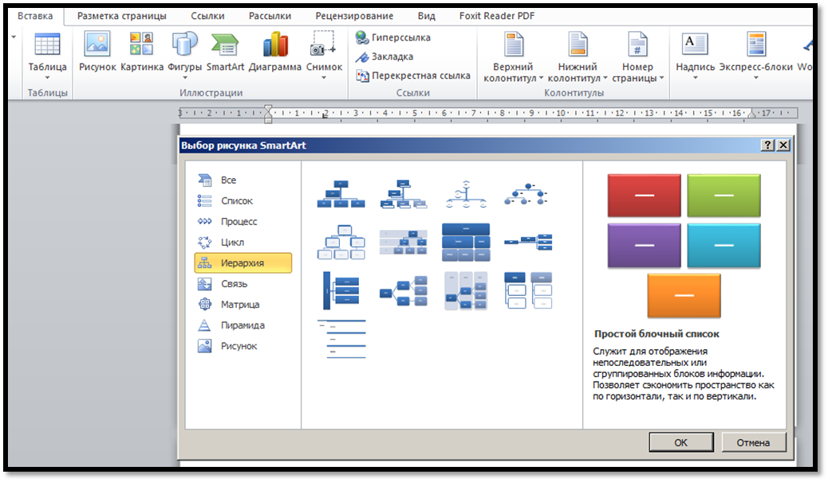
Если нам необходимо добавлять или удалять какие-либо фигуры при оформлении схем нужно использовать команду во вкладке Конструктор/Добавить фигуру и выбрать в выпадающем списке необходимый пункт.
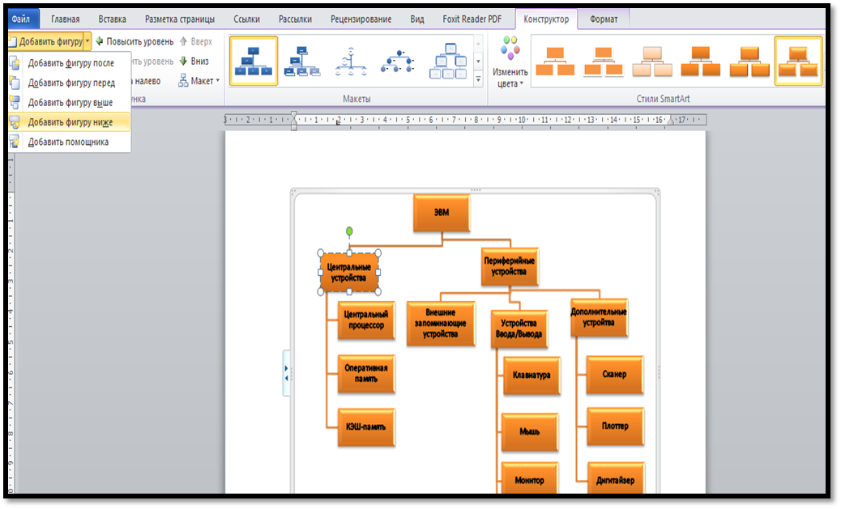
Выполнения Задания № 3 из практической части

IV. Закрепление пройденной темы
Практическая часть
1 На рабочем столе создать файл MS Word и задать имя ПР20_Группа_Фамилия. Создать фигуры, объект WordArt и SmartArt, ввести текст, набрать формулы по карточке.

Задание № 1.
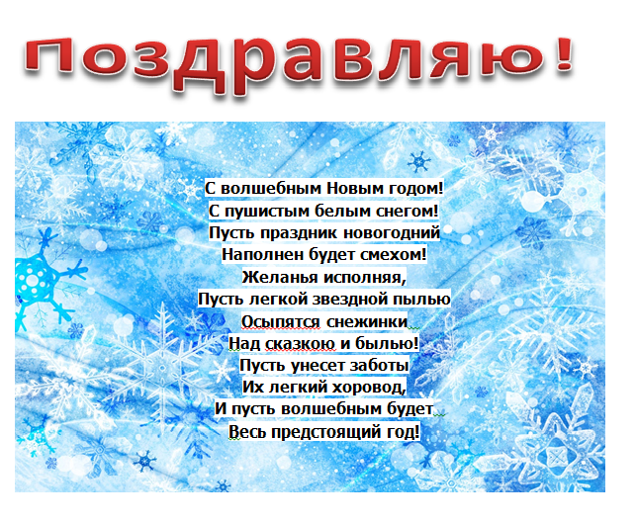

Напечатать на следующей странице Задание № 2.
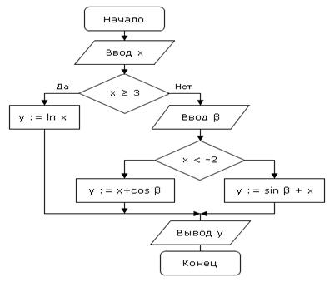
- , .
- 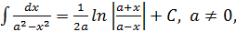
- 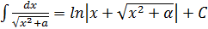,
- 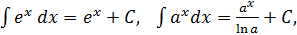
- 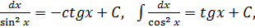
Задание № 3.
Создать следующую схему в MS Word с использованием объектов SmartArt (организационная диаграмма)
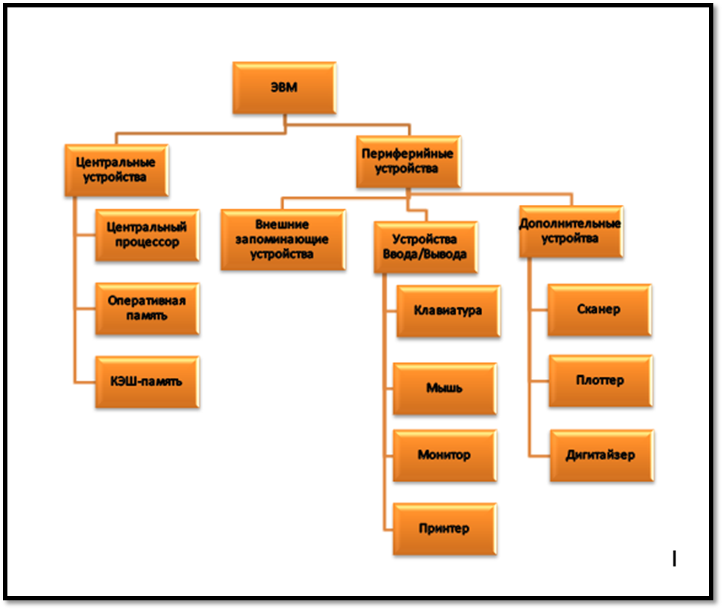

Контрольные вопросы по закреплению пройденной темы
- Что такое объекты WordArt и SmartArt?
- Какие объекты можно вставлять в текстовый документ?
V. Подведение итогов урока
Домашнее задание: Домашнее задание: Плотникова Н.Г. Информатика и ИКТ § 6.7

Список используемых источников
1) Гвоздева В. А. Информатика, автоматизированные информационные технологии и системы: Учебник / В.А. Гвоздева. - М.: ИД ФОРУМ: НИЦ ИНФРА-М, 2015. - 544 с.: ил.; 60x90 1/16. - (Профессиональное образование). http://znanium.com/catalog.php?bookinfo=492670
2) Плотникова Н. Г. Плотникова Н.Г. Информатика и информационно-коммуникационные технологии (ИКТ): Учеб. пособие. — М.: РИОР: ИНФРА-М, 2017. — 124 с. — (Среднее профессиональное образование). http://znanium.com/catalog.php?bookinfo=760298
3) Сергеева И. И. Информатика : учебник / И.И. Сергеева, А.А. Музалевская, Н.В. Тарасова. — 2-е изд., перераб. и доп. — М. : ИД «ФОРУМ» : ИНФРА-М, 2017. — 384 с. — (Профессиональное образование). http://znanium.com/catalog.php?bookinfo=768749
4) Угринович Н.Д Информатика (для СПО)-М.:КноРус,2018. https://www.book.ru/book/924189

